2014-2015学年度第一学期杨屯中学九年级物理第一次月考试卷（2014年9月10日）
班级___________ 姓名 ___________ 准考证号_____________

满分：80 时间：60分钟
一、选择题（共10题，每题分）
1、如图所示，使用中属于费力杠杆的工具是（ ）

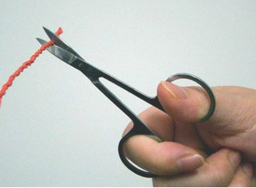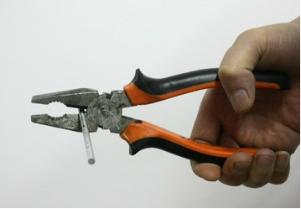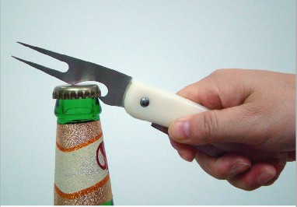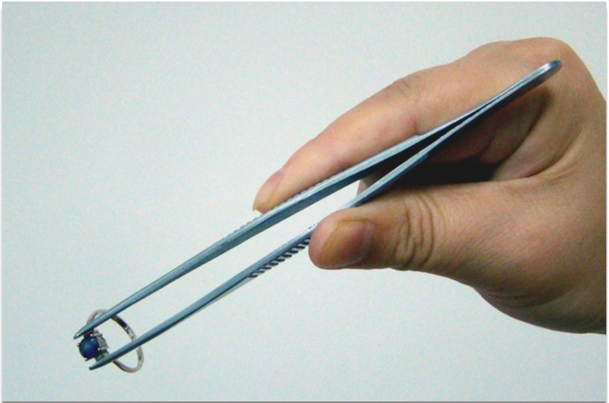
A．镊子
B．钳子
C．起子
D．剪子
2、如图所示，杠杆处于平衡状态，下列操作中能让杠杆继续保持平衡的是（ ）
A．将左右两边的钩码均向外移动一格
B．将左边的钩码向里移动一格，同时将右边钩码去掉一个并保持位置不变
C．将左右两边的钩码各去掉一个，位置保持不变
D．在左右两边钩码的下方各加一个钩码，位置保持不变
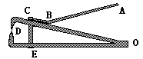
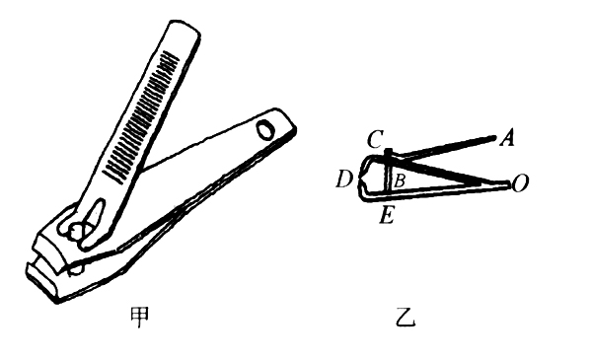
乙
甲
第3题图
·
·
·
第2题图

3、如图甲是指甲剪的实物图，乙是它的示意图；它可以看作有三个杠杆ABC、OBD和OED组成，用指甲剪剪指甲时，下面说法正确的是（ ）
A．三个杠杆都是省力杠杆
B．三个杠杆都是费力杠杆
C．ABC是省力杠杆，OBD、OED是费力杠杆
D．ABC是费力杠杆，OBD、OED是省力杠杆
4、体重相同的小红和小田从一楼爬到五楼，他们同时出发，小红先到，小田后到。此过程中（ ）
A．小红做功多 B．小田做功多 C．小红的功率大 D．小田的功率大
5、从飞机空投的救灾物资在下落过程中，逐渐减小的物理量是（ ）
A．重力势能 B．动能 C．重力 D．质量
6、下列实例中，人对物体做功的是（ ）
A．学生背着书包在水平路面上匀速前进 B．人推车，车未动
C．足球被踢后，在草地上滚动一段距离 D．举重运动员将杠铃举起
7、关于功、功率、机械效率说法正确的是（ ）
A．功率越大，做功越快，机械效率越大
B．做功越少，功率越小，机械效率越小
C．功率越大，反映做功越快，与机械效率无关
D．机械效率越大，表明它做的功越多
8、小李同学先后用同样大小的力F使同一木箱分别在如图所示甲、乙、丙三个表面上沿力的方向移动相同的距离，该力F在这三个过程中所做的功分别为$W_{1}$、$W_{2}$、$W_{3}$，关于做功大小的下列说法正确的是（ ）
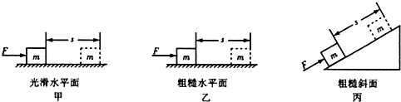
第8题图

A．W₁＜W₂＜W₃ B．W₁＜W₂=W₃ C．W₁=W₂=W₃ D．W₁=W₂＜W₃
9、上紧发条的玩具车放置在水平桌面上，玩具车由静止开始加速跑动，此过程中玩具车能量的变化情况是（ ）
A．弹性势能减小，动能增大 B．弹性势能减小，动能减小
C．弹性势能增大，动能增大 D．弹性势能增大，动能减小
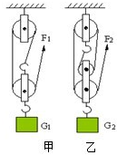
10、甲乙两个滑轮组如图所示，其中每一个滑轮的重量都相同，用它们分别将重物$G_{1}$、$G_{2}$提高相同的高度，不计绳重和摩擦，下列说法正确的是（ ）
第10题图
A． 若$G_{1}=G_{2}$，则拉力做的额外功相同
B． 若$G_{1}=G_{2}$，则甲的机械效率大于乙的机械效率
C． 若$G_{1}>G_{2}$，则拉力做的有用功相同
D． 用甲、乙中的任何一个滑轮组提起不同的重物，机械效率不变
二、填空题（每空1分，共22分）
11、如图，轻质杠杆AB可以绕O点转动，在A点用细线悬挂一重物，在B点施加一竖直向下的动力，使杠杆在水平位置保持平衡。若将动力的方向改为沿虚线方向，仍使杠杆在水平位置保持平衡，则动力臂_______________，动力_______________（均选填“增大”、“减小”或“不变”）。
O
A
B
第11题图

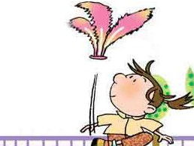
第12题图

12、如图所示，在毽子被踢出后竖直上升的过程中，它的动能____________，重力势能____________（均选填“增大”、“减小”或“不变”）。
13、小华若要在班级开展上楼功率谁最大的比赛，那么在活动中必须测量的物理量有（要带有物理量的字母）：人的质量m、______________________、________________________；需要的测量工具：磅秤、_______________、_________________；所测功率的表达式是：____________________。
14、小华同学用100N的水平推力，推放在水平地面上重500N的物体，使其作匀速直线运动。若该物体在10s内移动5m，则在此过程中它的速度为___________m／s，重力做的功为__________ J，小华做的功是____________J，小华做功的功率是__________W。
座位号
15、2013年12月14日，“嫦娥三号”在月球表面着陆。着陆前，速度从1700m/s逐渐减小为0，悬停在距月面100m高处。在减速过程中，“嫦娥三号”所载“月兔”号月球车质量__________，动能__________（均选填“增大”、“减小”或“不变”）。
16、“10•1”期间。小常骑了一辆自行车，在10s内行驶了40m，骑车时受到的平均阻力是20N。这段时间内，他克服阻力做的功为____________J，平均功率为____________W。
17、一辆在水平路面上匀速行驶的洒水车正在洒水作业。该洒水车在洒水的过程中，动能_____________，机械能____________。（均选填“增大”、“减小”或“不变”）
18、已知斜面倾角为30°，斜面高为2m。小兵同学用绳子沿斜面将重为400N的木箱由斜面底端匀速拉到顶端。拉力大小为300N，绳重不计。小兵对木箱做的有用功_____________J；斜面的机械效率_______________；斜面对物体施加的摩擦力_________________N。
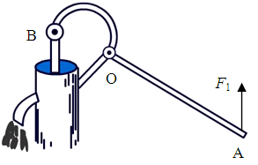
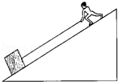
第19题图
第18题图

三、解答题（19题4分，20题4分，21题16分，22题8分，23题6分，共38分）
19、请在图中画出动力F_{l}的力臂以及作用于B点的阻力F₂的示意图。
20、某同学做探究杠杆平衡条件的实验。
（1）实验时，为了方便对力臂的测量，该同学先调节平衡螺母，使杠杆在__________位置平衡；通过多次实验，该同学得到了杠杆的平衡条件。
（2）实验中，在杠杆上的A点挂四个重均为0.5N的钩码，用调好的弹簧测力计竖直向上拉杠杆上的B点，使杠杆水平平衡，如图所示，测力计的示数是_____________N。
第20题图
A
B

A
B
h
s
第21题图

21、“探究物体的动能跟哪些因素有关”的实验装置如图所示，小明同学让同一钢球A分别从不同的高度由静止开始滚下，B是一木块。回答下列问题：
（1）该实验利用了转换法，通过观察_________________________来判断___________（选填“钢球”或“木块”）动能的大小；
（2）木块因受到_____________最终静止。若水平面绝对光滑，本实验将____________（选填“能”或“不能”）达到探究目的；
（3）小明同学在研究动能大小跟___________的关系，实验中他控制了钢球的_________不变；
（4）钢球沿斜面滚下过程中，重力势能____________，动能____________（均选填“增大”、“减小”或“不变”）。
22、用如图所示装置测量动滑轮的机械效率。实验时，竖直向上的匀速拉动弹簧测力计，使挂在动滑轮下面的钩码缓缓上升。实验数据如下表。
序号 | 动滑轮重  G动/N | 钩码重力G/N | 钩码上升高度h/m | 绳的拉力F/N | 绳端移动距离s/m | 机械效率η
① | 0.1 | 1 | 0.2 | 0.6 | 0.4 | 83.3%
② | 0.1 | 2 | 0.2 | 1.1 | 0.4
③ | 0.2 | 2 | 0.2 | 1.2 | 0.4 | 83.3%
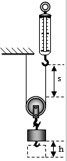
（1）第②次实验时，测得动滑轮的机械效率约为_________________。（保留一位小数）
第22题图
（2）分析表中数据可知，对于同一动滑轮，所提升钩码的重力增大，机械效率将______________________；提升相同重力的钩码时，动滑轮的重力增大，其机械效率将__________________。（均选填“增大”、“减小”或“不变”）。
（3）分析表中数据可知，$F≠\frac{G_{动}+G}{2}$，可能的原因是：_____________________________________________。

23、如图所示，用500N的拉力，将重1200N的木箱匀速提升1.5m，所用的时间为30s。
（1）工人所做的有用功是多少？
第23题图
（2）拉力的功率是多少？
（3）滑轮组的机械效率是多少？
杨屯中学九年级物理第一次月考试卷
班级___________ 姓名 ___________ 准考证号_____________

答题纸
满分：80 时间：60分钟
班级_____________姓名____________
一、选择题（共10题，每题2分）【选项涂在答题卡上】
题号 | 1 | 2 | 3 | 4 | 5 | 6 | 7 | 8 | 9 | 10
选项
二、填空题（每空1分，共22分）
11、______________ ____________________
12、______________ ____________________
13、____________ _____________ ___________ _____________ ________________
14、____________ _____________ ___________ _____________
15、______________ ____________________
16、______________ ____________________
17、______________ ____________________
18、_________________ _______________ _______________
三、解答题（19题4分，20题4分，21题16分，22题8分，23题6分，共38分）
19、
第19题图

20、（1）_________________ （2）___________________
21、（1）______________________________ ________________
（2）______________ ___________________
（3）______________ ___________________
（4）______________ ___________________
22、（1）_____________ （2）___________ ___________________
（3）__________________________________________
23、（1） （2）

（3）
杨屯中学九年级物理第一次月考试卷
参考答案
一、选择题（共10题，每题2分）【选项涂在答题卡上】
题号 | 1 | 2 | 3 | 4 | 5 | 6 | 7 | 8 | 9 | 10
选项 | A | B | C | C | A | D | C | C | A | B
二、填空题（每空1分，共22分）
11、减小 增大
12、减小 增大
13、上楼的高度h 上楼的时间t 刻度尺（皮卷尺、钢尺） 秒表 $P=\frac{\text{mgh}}{t}$
14、0.5 0 500 50
15、不变 减小
16、800 80
17、减小 减小
18、800 66.7% 100
三、解答题（19题4分，20题4分，21题16分，22题8分，23题6分，共38分）
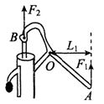
19、

20、（1）水平 （2）1
21、（1）木块被推动距离的远近 钢球 （2）摩擦阻力（阻力） 不能
（3）速度 质量 （4）减小 增大
22、（1）90.9% （2）增大 减小 （3）滑轮与轮轴间有摩擦、绳子有重力
23、（1）工人做的有用功：$W_{\text{有用}}=\text{Gh}=\text{1200}N×1\text{.}\text{5m}=\text{1800J}$
（2）由滑轮组可知，拉力移动的距离$s=3h=3×1\text{.}\text{5m}=4\text{.}5m$
则人做的总功$W_{总}=Fs=\text{500}N×4\text{.}\text{5m}=\text{225}\text{0J}$
则工人做功的功率$P=\frac{W_{总}}{t}=\frac{\text{2250}J}{\text{30}s}=\text{75}W$
（3）机械效率：$η=\frac{W_{\text{有用}}}{W_{总}}×\text{100}\text{\%}=\frac{\text{1800}J}{2\text{250J}}×\text{100}\text{\%}=\text{80}\text{\%}$

